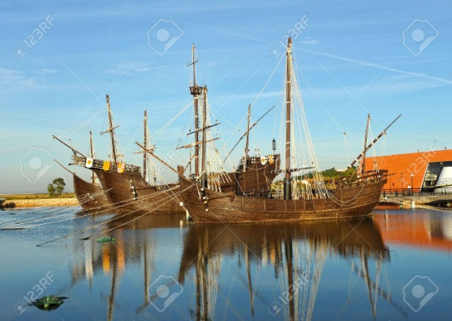
Buffet d’hors d’œuvres
Gaspacho
Ceviché
Guacamole
Empanadas


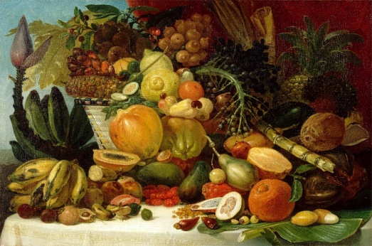
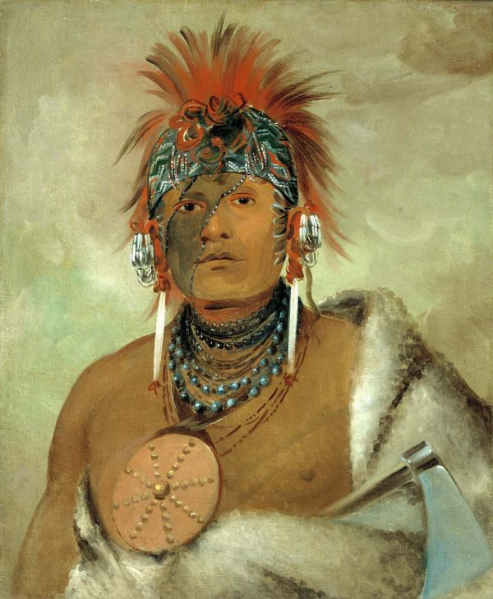
Casado
Picadillo
Poisson du jour



Riz
Haricots rouges



Tres leché au chocolat
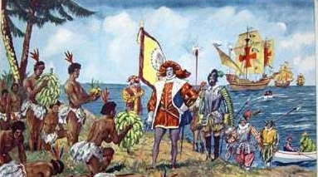
Flan cubain
Tres leché
Boisson : Virgin mojito

